2016年中考物理二轮《物体运动及物理属性》测试
（考试时间：100分钟 满分：100分）
一、选择题 (每题3分，共18分)
1．某研究性学习小组做“水的体积随温度变化”的研究，得到如图所示的图像．从图中可知，水的温度从2℃升到8℃的过程中，其密度 ( )
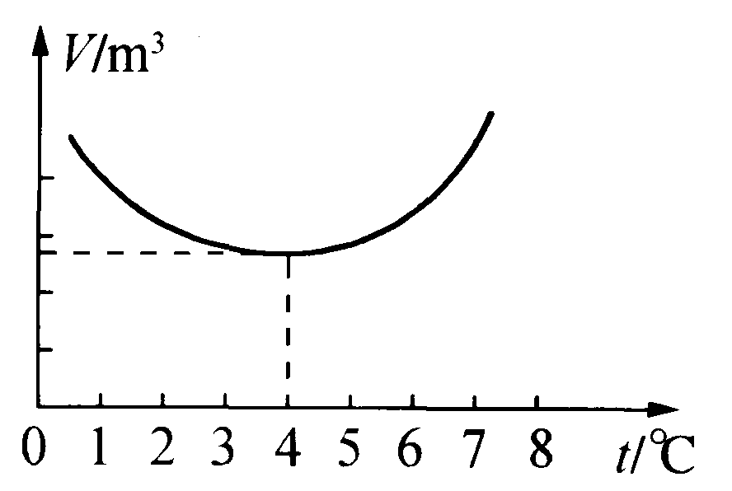
A．先变大后变小 B．先变小后变大
C．一直变大 D．保持不变
2．体育课上进行班内足球对抗赛，王涛在挑选比赛用球时，为了比较两只耐克牌足球的弹性大小，他设计了几种方案，你认为最好的方案是 ( )
A．用手分别按压足球，比较它们的软硬程度
B．用脚分别踢足球，比较它们飞出去的距离
C．把足球用力向草坪上掷去，比较它们反弹后离草坪的高度
D．把足球置于同一草坪上方，从同一高度自由下落，比较它们反弹后离草坪的高度
3．有一首古代诗词写道：“满眼风波多闪烁，看山恰似走来迎．仔细看山山不动，是船行．”其中第二句“看山恰似走来迎”，诗人所选的参照物是 ( )
A．河岸
B．诗人乘坐的船
C．山上的青松
D．站在河边迎候的人
4．对一些物理量的估测，下列数据最接近实际的是 ( )
A．课桌高度约为80 cm
B．教室内的气温约为50℃
C一份物理试卷的质量约为200 g
D．一块橡皮从课桌掉到地上所用时间约为5 s
5．三个空心的铁球、铝球、铜球，其质量和体积都相等，则它们的空心部分体积(ρ_{铜}>ρ_{铁}>ρ_{铝}) ( )
A．三个球一样大 B．铝球最大
C．铁球最大 D．铜球最大
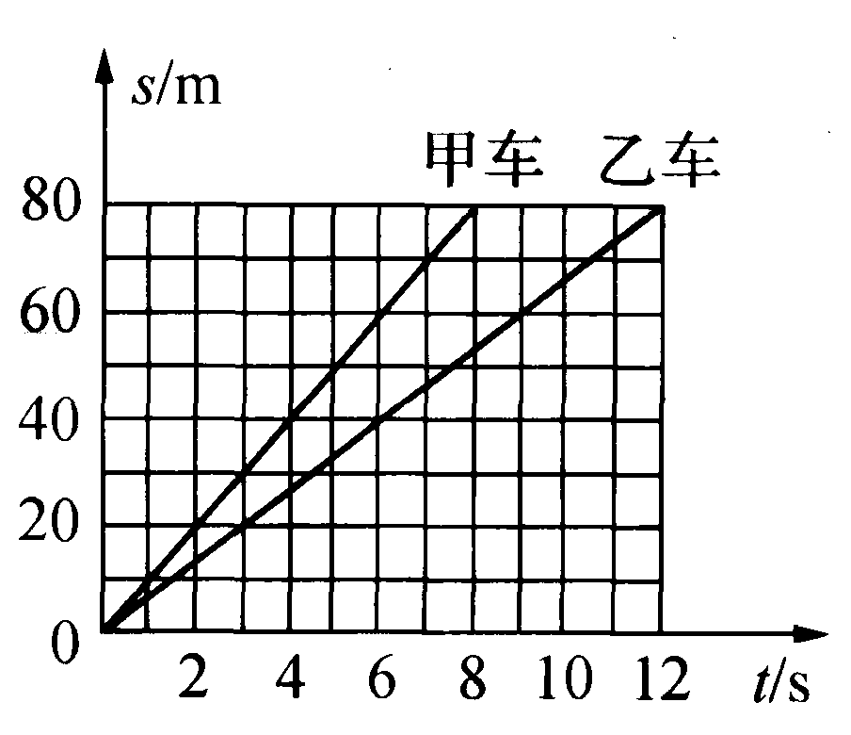
6．甲、乙两小车同时同地同方向做匀速直线运动，它们的s-t图像如图所示．由图像可知 ( )

A．经过4 s，两车相距10 m
B．经过6 s，两车相距10 m
C．通过40 m的路程，甲用时比乙少2 s
D．通过60 m的路程，甲用时比乙少2 s
二、填空题 (第15题8分，其余每空2分，共78分)
7．2014年5月，中俄举行联合军演中，中俄海军舰艇组成一字型舰艇编队同速前进．若以其中一艘舰艇为参照物，其余舰艇是 ．艇上固定甲板的螺丝长度如图所示，这个螺丝的长度读数为 cm．
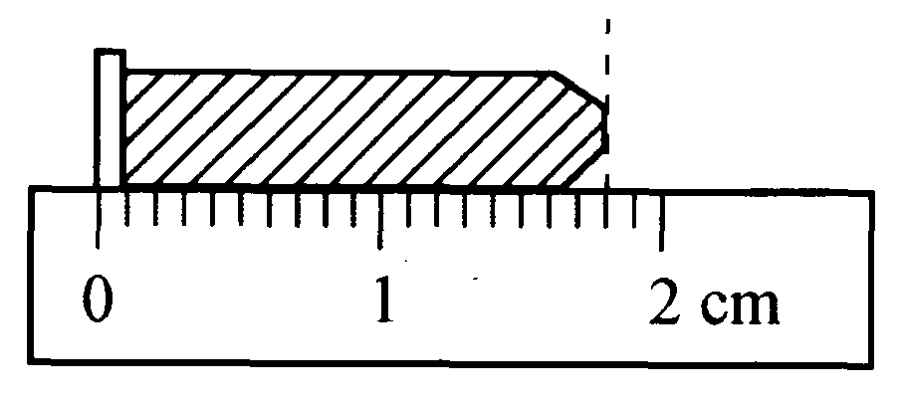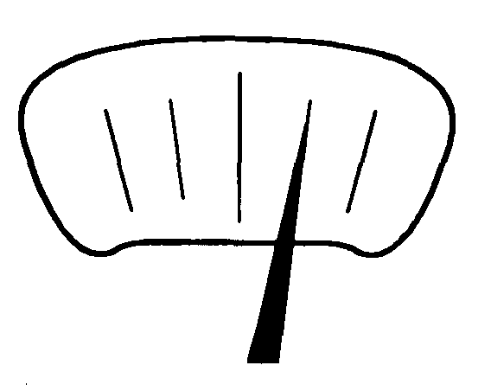
8．在使用托盘天平时应把天平放在 桌面上，再把游码移到标尺左端的 处，发现指针停在如图所示位置，此时应将横梁左端的平衡螺母向
(选填“左”或“右”) 移动，小明在一次用天平测量物体质量过程中用了50g、20g和10g的砝码各一个，再移动游码使天平平衡，而得出物体的质量是82．6克，在整理器材时才发现错误地将物体放在了右盘，而将砝码放在了左盘，小明想重新测量，同组的小刚认为不需要重新测量也能得出物体的质量，则物体的实际质量应该是 g．
9．小华测量一个实心玻璃球的密度，所用实验器材和操作步骤是：第一步，如图甲所示，先将两个完全相同的烧杯分别放置在已调好的天平左右两个托盘中，再将玻璃球放入左盘烧杯中，同时向右盘烧杯中倒入一定量的水，并用滴管小心增减，直至天平平衡．第二步，将右盘烧杯中的水倒入量筒，量筒示数如图乙所示，则水的体积为 mL。第三步，用细线拴好玻璃球，轻放入量筒中，此时玻璃球和水的总体积如图丙所示 (细线体积可忽略)．由实验中测得的数据，小华得出实心玻璃球的密度为 kg／m³．按照小华同学的测量步骤，最终的测量值与真实值相比
(选填“偏大”、“偏小”或“不变”)．
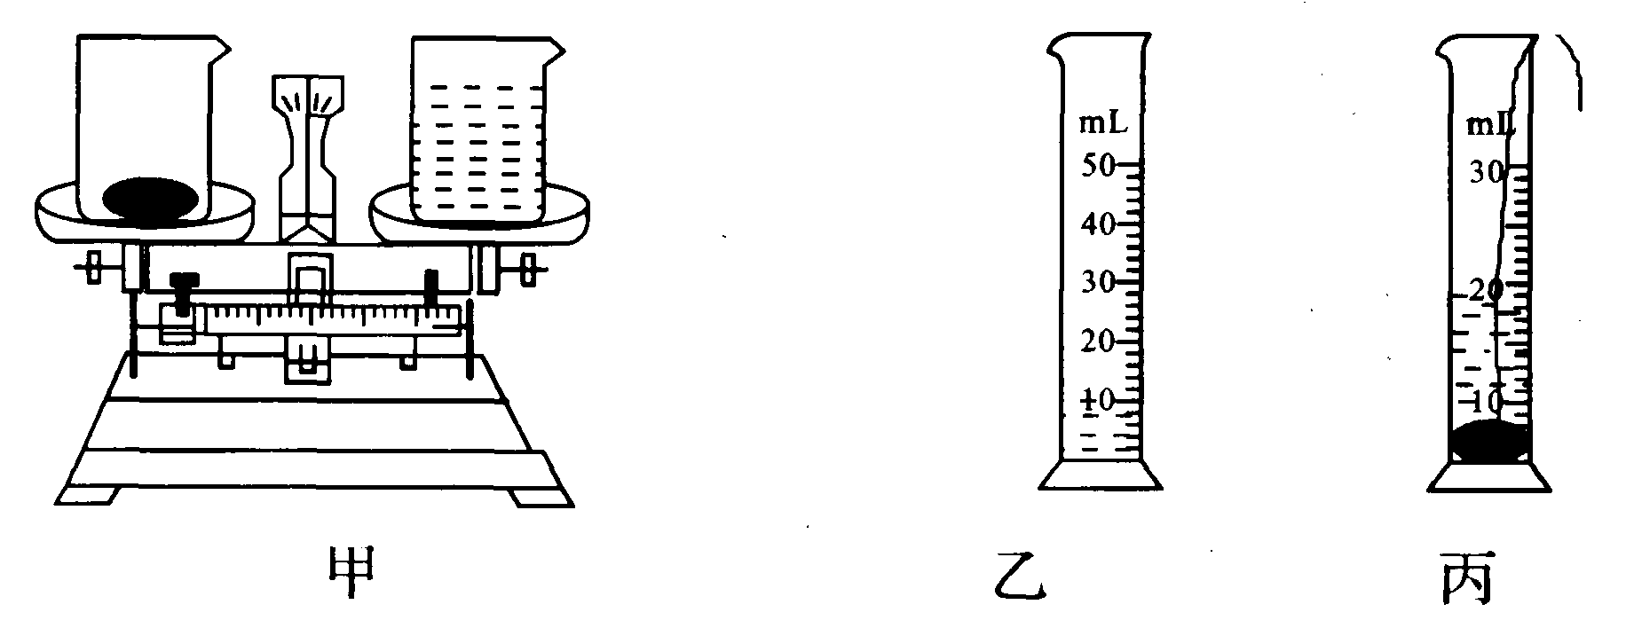
10．因研究石墨烯而获得2010年诺贝尔物理学奖之后，安德烈·海姆进而研究氧化石墨烯薄膜并获得新进展．为探究氧化石墨烯薄膜的物理特性，他进行了这样一组实验，如图所示．
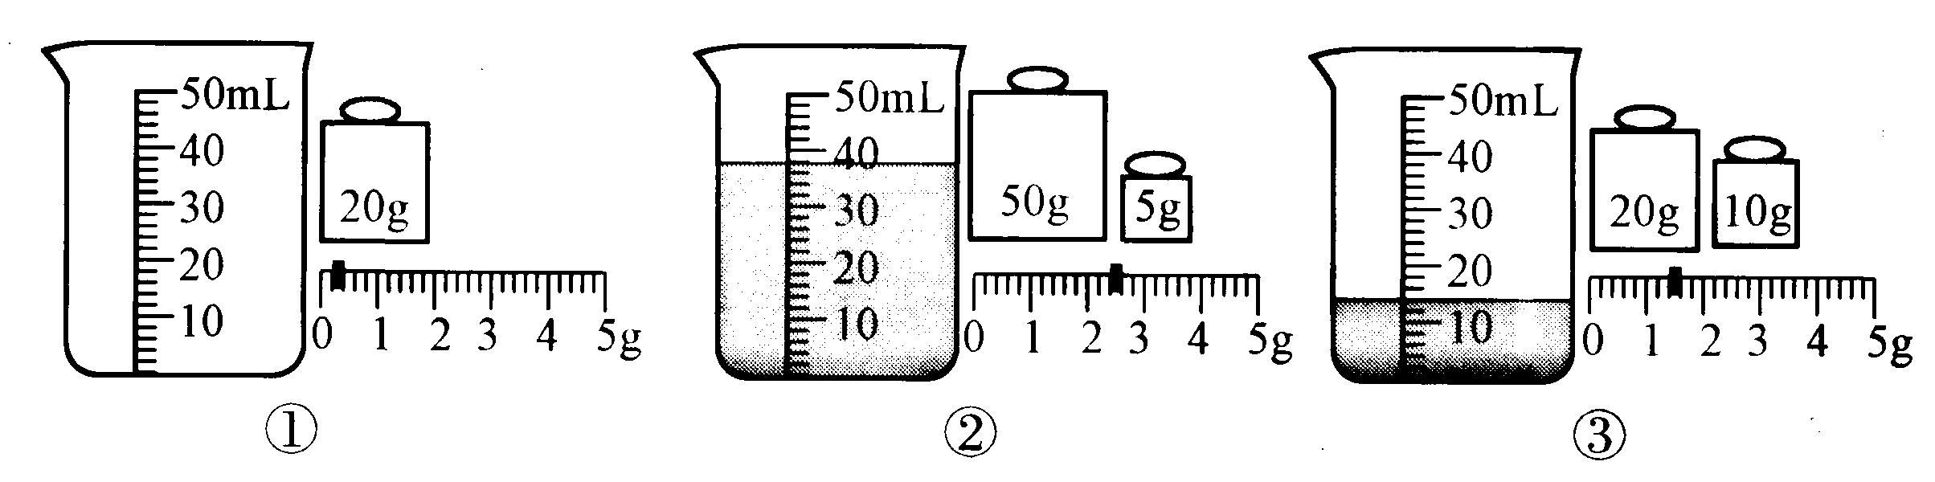
① 将氧化石墨烯薄膜覆盖在有刻度的空烧杯口上，测得总质量m₁；
② 将薄膜揭开，向烧杯内倒入酒精与水的混合物，盖紧薄膜，测得其总质量m₂；
③ 一个月后，检查发现薄膜覆盖紧密完好，烧杯内液体体积明显减小，测得此时总质量m₃；
④ 以后，烧杯内液体体积保持不变．
已知ρ_{酒精}=0．8×10³ kg／m³，问：
(1) 一个月后，烧杯内剩余的液体密度是 kg／m³，是何种物质？ ．
(2) 实验说明氧化石墨烯薄膜具有怎样的物理特性? (写出一点即可)．
(3) 在一个月中跑出去的水的体积是 cm³．
11．在“比较纸锥下落的快慢”的活动中：
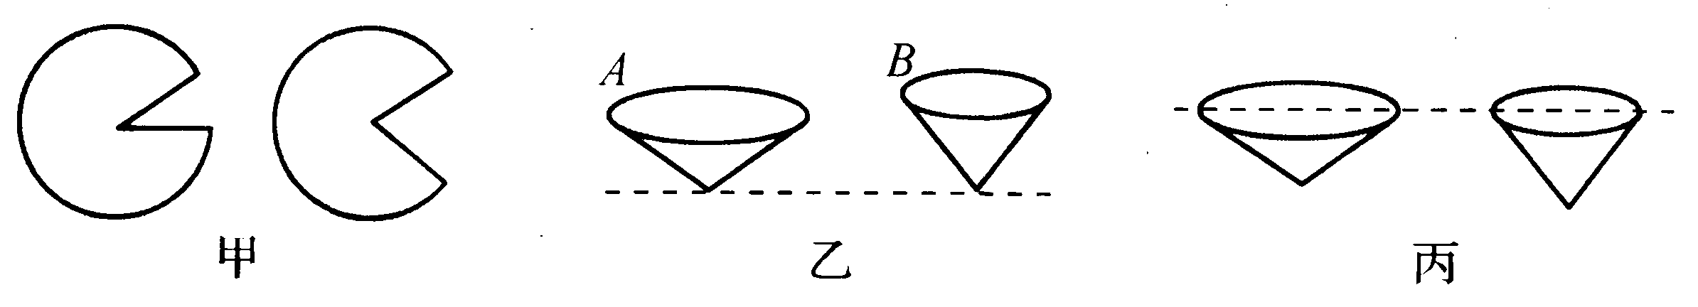
(1) 如图甲所示两个等大的圆纸片，裁去一个扇形，做成图乙所示的A、B两个锥角不等的纸锥．将两个锥角不同的纸锥从同一高度同时释放时，应该选择图中的
(选填“乙”或“丙”) 所示的位置．
(2) 观察纸锥下落的快慢时，小明比较纸锥从同一高度下落到地面的先后；你也可以比较纸锥从同一高度下落 所运动的距离．
(3) 在接下来的“测量纸锥下落的速度”活动中，为了便于测量下落时间，应选择图乙中的纸锥 (选填“A”或“B”)．
12．体积是30 cm³，质量是158 g的空心球．在球的空心部分装满水后，测得其总质量为168 g．则球的空心体积为 cm³，该球实心部分材料的密度为
kg／m³．
13．如图所示，同学们用托盘天平和量筒测定某种液体的密度．
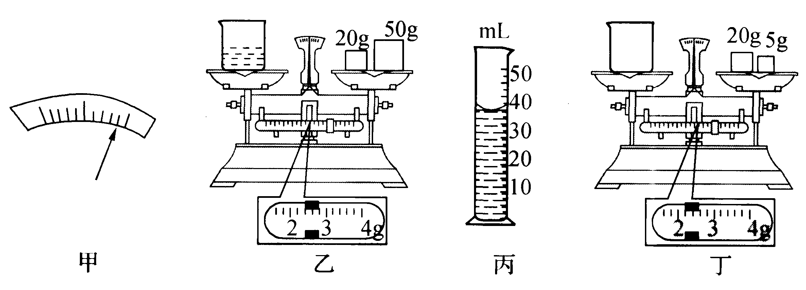
- 调节天平时，指针静止的位置如图甲所示，为使天平平衡，应将平衡螺母向
(选填“左”或“或”) 调节．
(2) 将待测液体倒入烧杯中，用已调好的天平测量烧杯和液体的总质量 (如图乙所示)．由图可知，烧杯和液体的总质量是 g．
(3) 将烧杯中的液体倒入一部分到量筒中 (如图丙所示)，量筒中液体的体积是
cm³．
(4) 用已调好的天平测量烧杯和剩余液体的总质量 (如图丁所示)，由此可知液体的密度是 kg／m³．
(5) 另一组同学在实验中测量方法正确，只是在将液体倒入量筒时不慎漏了几滴，则该组测量出液体的密度值与真实值相比 (选填“偏大”或“偏小”)．
14．(2015·郑州) 在如图所示的斜面上测量小车运动的平均速度．让小车从斜面的A点由静止开始下滑，分别测出小车到达B点和C点的时间，即可测出不同阶段的平均速度．
(1 ) 图中AB段的路程s_{AB}= cm．如果测得时间t_{AB}=1．6 s，则AB段的平均速度υ_{AB}= cm／s．
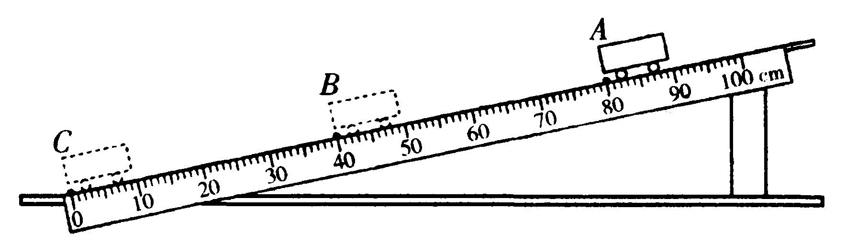
(2) 在测量小车到达B点的时间时，如果小车过了B点才停止计时，测得AB段的平均速度υ_{AB}会偏 ．
(3) 为了测量小车运动过程中下半程的平均速度，某同学让小车从B点由静止释放，测出小车到达C点的时间，从而计算出小车运动过程中下半程的平均速度．他的做法正确吗? ，理由是
15．为了“探究物体的质量跟体积的关系”，同学们找来大小不同的蜡块和干松木做实验，得到的数据如下表所示．
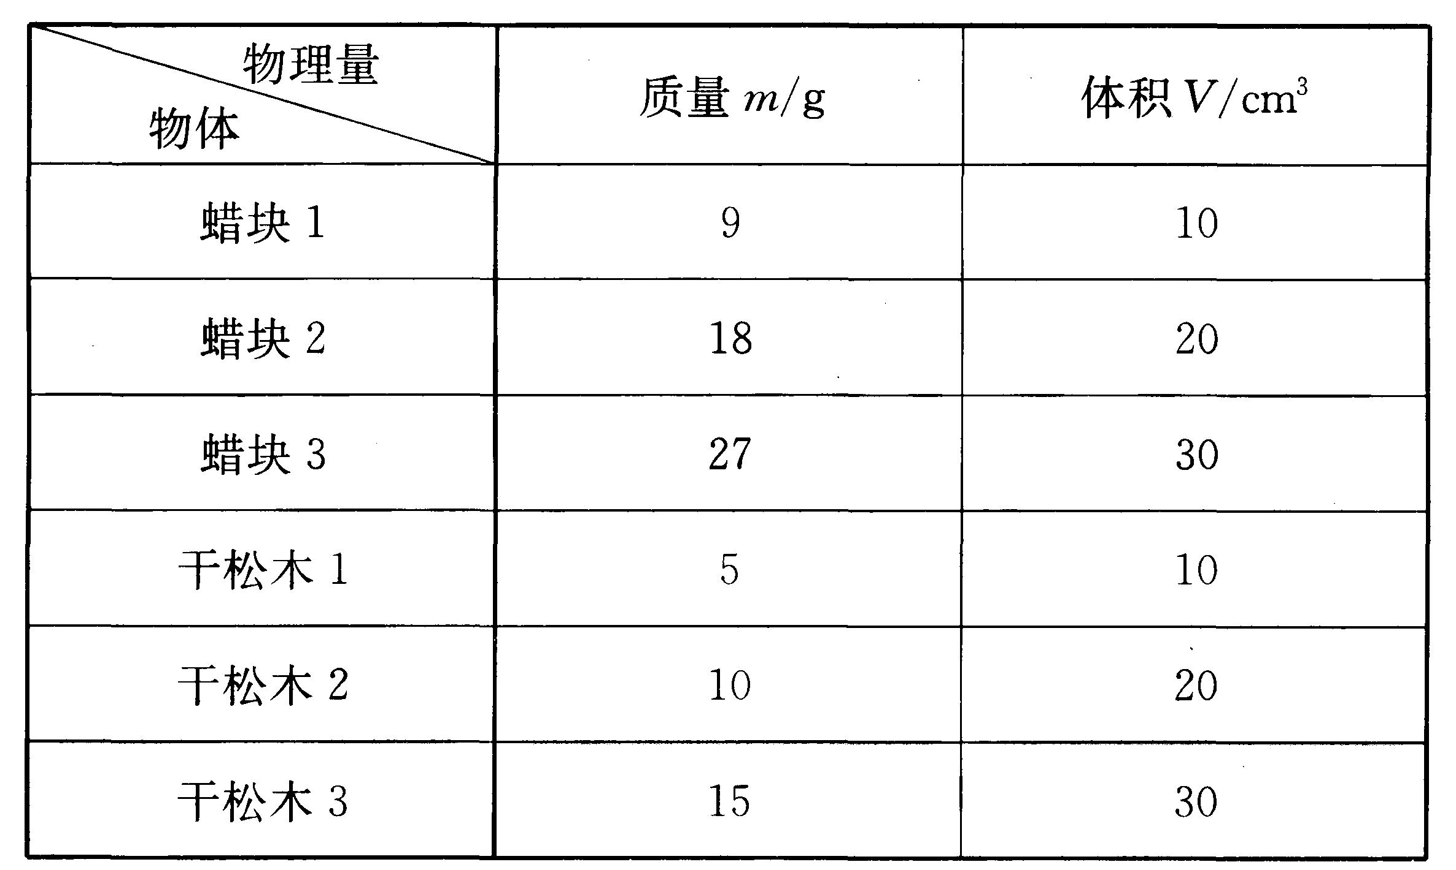
(1) 在如图所示方格纸中，用图线分别把干松木的质量随体积变化的情况表示出来．
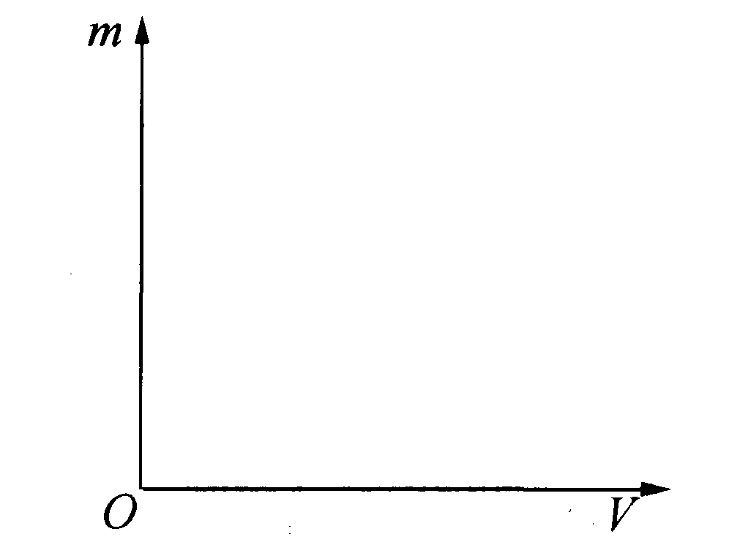
(2) 分析图表可知，同种物质组成的不同物体，其质量与体积的比值 ；不同物质的物体其质量与体积的比值 (以上两格选填“相同”或“不同”)．物理学中将质量与体积的比值定义为 。
(3) 在做这个实验时，我们为什么要选取多种物质，且对每种物质都要收集多组数据? ．
16．某同学配制了一定浓度的盐水，帮妈妈筛选出饱满的种子，她想知道所配制出的盐水密度；就用天平和量筒来进行测量．
(1) 把天平放在水平台上，将游码拨到标尺左端的零刻线处后，发现天平横梁左高右低，应将平衡螺母向 (选填“左”或“右”) 调节，使天平平衡．
(2) 用调节好的天平测得烧杯和盐水的总质量m₁记入表格．
(3) 把适量的盐水倒入量筒中，测得盐水体积V，如图甲所示：
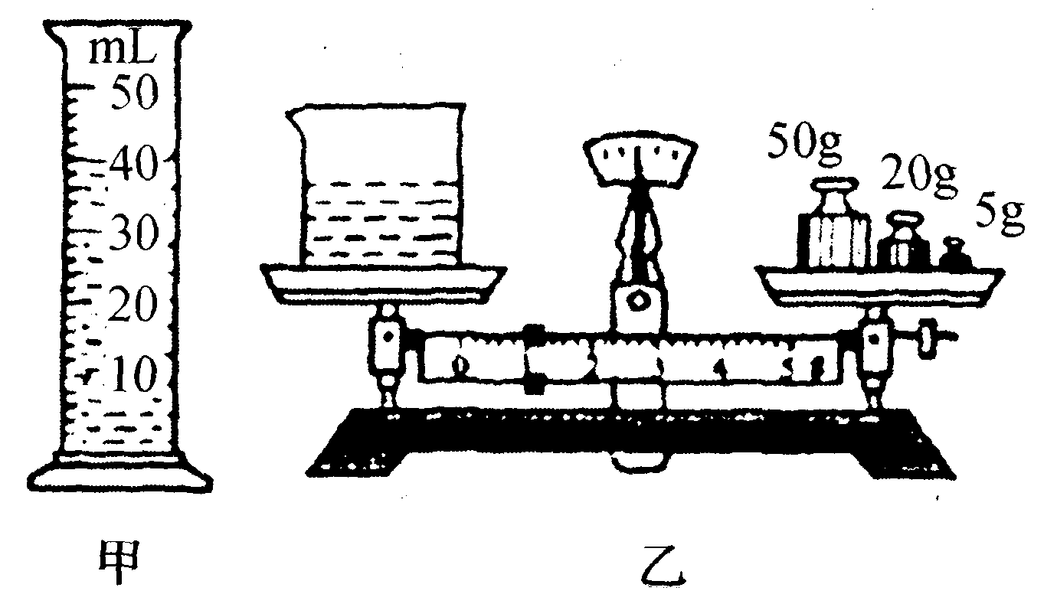
(4) 再测得烧杯和剩余盐水的总质量m₂，如图乙所示．
根据图中数据，请把下表填写完整：
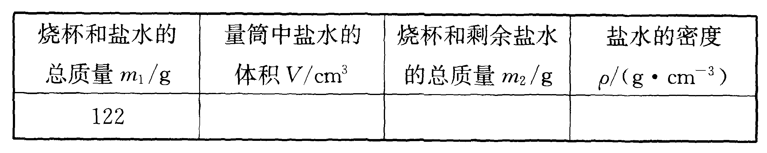
(5) 他发现混杂在种子中的小石块也同饱满的种子一起沉入了盐水底部，他想尽快知道石块的密度究竟有多大，就选了一块大小合适的小石块，巧妙利用图乙所示的天平状态，按以下的步骤测出了石块的密度．
① 用细线拴着石块浸没在盐水中 (石块未接触烧杯底且盐水未溢出)，天平的读数增大了△m₁；
② 将石块缓慢沉入烧杯底部，放开细线，天平的读数再增大了△m₂；
③ 石块密度的表达ρ_{石}= (用△m₁、△m₂及盐水密度ρ表示)．
17．小明想测量一块塑料的密度，由于密度小于水，在水中不能下沉，小明在该塑料块下方悬挂了一铁块，按照如图甲、乙、丙、丁所示顺序，测出了该塑料块的体积和质量．
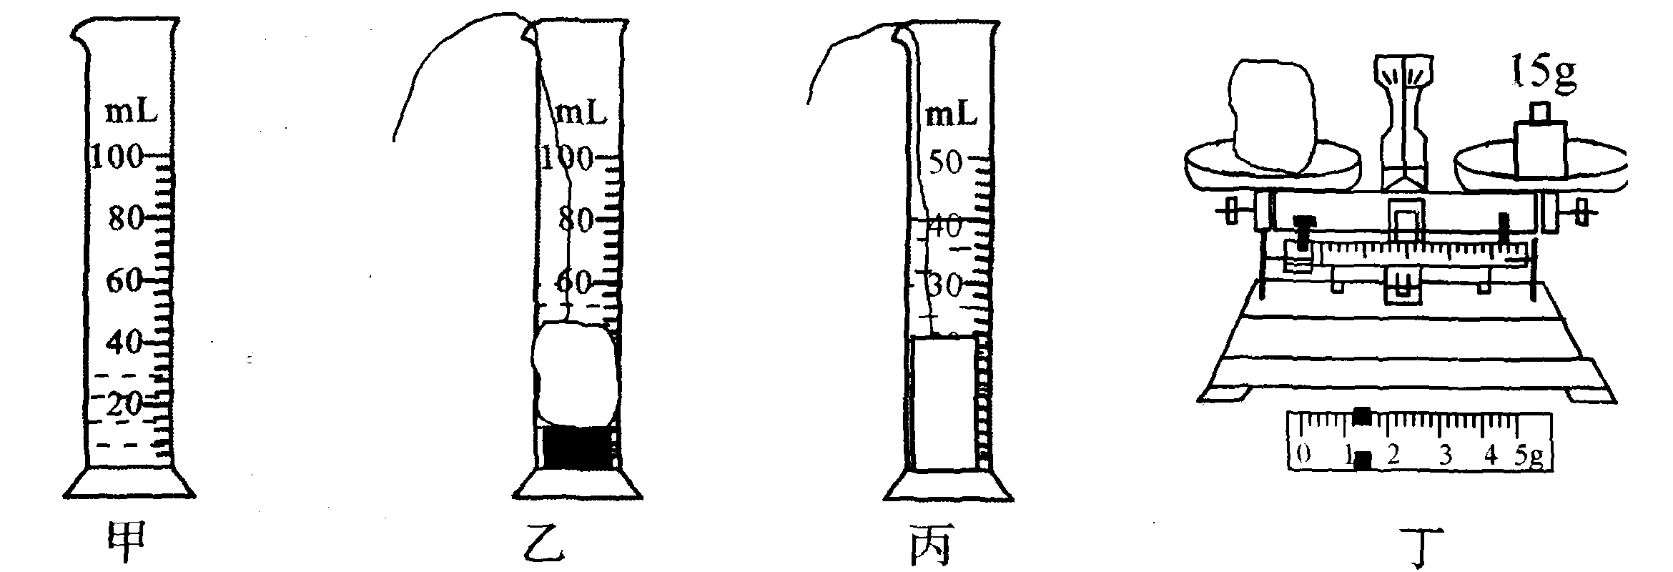
(1) 丁图中所称质量是 g．
(2) 这种塑料的密度是 kg／m³．
(3) 仔细分析实验过程，你认为小明在天平使用过程中的不规范之处是

(4) 为了减小实验误差，你认为合理的顺序是 (填步骤序号)．
三、解答题 (4分)
18．一个容积为270L的水缸盛满了水，问：
(1) 水缸中的水的质量是多少?
(2) 在寒冷的冬天，这些水全部结成冰，则冰的体积是多少? (冰的密度为0．9×10³ kg／m³)

参考答案
1．A 2．D 3．B 4．A 5．D 6．C
7．静止 1．80 8．水平 零刻度线 左 77．4
9．10 1．25×10³ 偏小
10．(1) 0．8×10³ 酒精 (2)有较好的透水性 (对酒精有良好的密封性) (3) 26
11．(1) 乙 (2) 相同时间 (3) A
12．10 7．9×10³
13．(1) 左 (2) 72．4 (3) 40 (4) 1．13×10³ (5) 偏大
14．(1) 40．00 25 (2) 小 (3)不正确 下半程中小车在B点的速度不为0
15．(1) 略 (2) 相同 不同密度 (3) 多次实验排除偶然性
16．(1) 左 (4) 40 76 1．15 (5)
17．(1) 16．2 (2)０．81×10³ (3) 先测体积后测质量会造成质量测量值偏大 密度偏大 (4)丁、甲、丙、 乙 18．(1)m=ρV=1×10³ kg／m³×270×10^{－3}m³=270 kg
(2)V_{冰}===0．3 m³

